Stop bullying challenge
Guía de Estilo

Centro Educativo: Escuela Virgen de Guadalupe
Ciclo Formativo: Desarrollo de Aplicaciones Web
Curso: 2025-2026
Alumnos: Pablo Pardo,Victor Lozano,Adrián Risco.

- Este documento recoge la paleta de colores, tipografía e iconos que se utilizarán en la aplicación.

Sentimiento/s

Tono general:
Cercano, claro, empático y positivo. Seguro para los niños y serio/profesional para docentes. Nunca infantilizante ni alarmista.

Alumnos (10–16 años):
- Inclusión
- Confianza
- Compañerismo
- Tranquilidad
- Motivación / reto positivo
- Responsabilidad compartida

Profesores:
- Claridad
- Control
- Confianza en la herramienta

Paleta de Colores
El proyecto utilizará una paleta de colores: Basadas en verdes y paletas de tonalidad verdosa para el usuario y en el caso del administrador se basará en una paleta de colores rojos.
Justificación: Hemos elegido los tonos verdes dado que encajan con la temática de la aplicación, además que el verde tiene como significado la vida y la naturaleza, en el caso del administrador hemos elegido el color rojo porque aporta mayormente una sensación de potencia y de liderazgo.

Tonos:
App para usuario:




-Paleta de verdes basada en verdes vivos estilo neón acompañado de colores azules versos ligeros.

-Para la sección de los botones vamos a usar colore amarillos dorados convinados con neon

Brillo y saturación:
App de los administradores:
-Paletas de rojos mezclado en contraste con tonos de verdes menta para dar una sensación de contraste entre los diferentes colores del login, además del panel de administración contará con rojo intenso además de blancos y metalizados grises, habrá amarillo dorado para algunos de los botones y para realizar contrastes se aplicarán fondos azules.

Brillos y saturaciones :

Logo


Tipografía
La aplicación utilizará SF Pro (San Francisco), que será descargada, la tipografía diseñada por Apple, por su excelente legibilidad en pantallas y su estética moderna.
Esta tipografía transmite claridad, seriedad y cercanía, encajando con el objetivo del proyecto: una herramienta accesible tanto para alumnos como para docentes.
Ventajas:
- Es limpia y fácil de leer en cualquier tamaño.
- Mantiene un tono profesional sin resultar fría.
- Funciona bien combinada con iconografía minimalista y colores vivos.
- Favorece una interfaz ordenada y equilibrada, perfecta para un entorno educativo.

Iconos
El proyecto utilizará la colección de iconos sacada de FlatIcon debido a que son bastante familiares y pegan con el proyecto al completo.
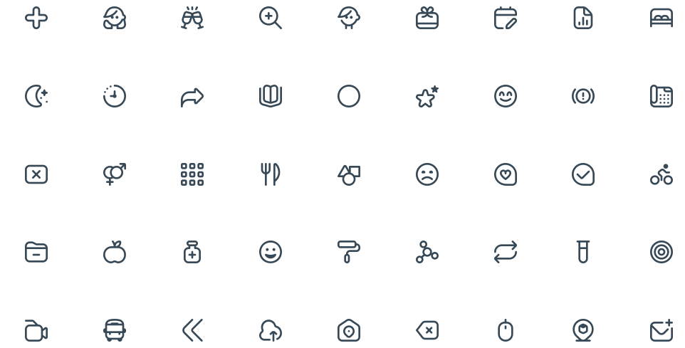

Ejemplos de Uso
- Encabezado con SF Pro Semibold + Blanco
- Aside con fondo rojo intenso + texto blanco (para la barra del administrador)
- Imagen incrustada con borde menta + sombra suave (en las áreas de los niveles de imagen).

